Rohar post¹.

10/8/2009. Osservare i Gatti 2
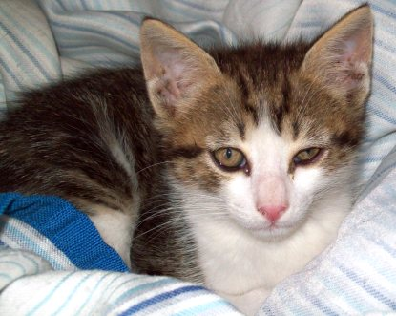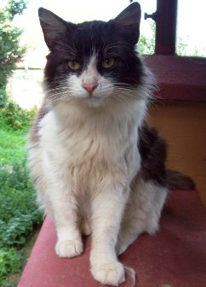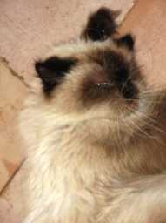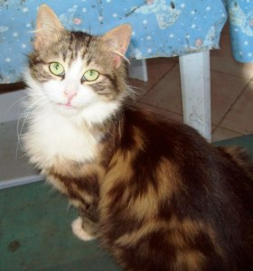

Capita spesso che trovando qualche gatto sperduto per strada, lo raccogliamo per portarlo a NeelSole.
Accade ovviamente solo con quelli che “accettano” l’invito. E sono il più delle volte gattini piccoli, che, magari, sono stati abbandonati perché malati.
Molto spesso, e curiosamente, lamentano problemi agli occhi.
Noi cerchiamo in tutti i modi di curarli per permettere loro di “vedere” di nuovo bene, e offriamo loro del cibo.
Dopo un piccolo periodo iniziale di adattamento, il gattino decide cosa fare, se scappare o se integrarsi con il resto del gruppo. Tutti comunque, e così in ogni giorno della loro vita, vengono lasciati liberi di decidere. Tra l’altro, ci rendiamo conto che per alcuni l’accordo riguarda il semplice contatto di un attimo. Una piccola spinta perché possano orientarsi all’interno, alla ricerca della propria verità e della propria strada.
Comunque, qualcuno di loro si fa prendere completamente dalla paura, e si perde nel nulla. Altri invece, vinte le resistenze, cominciano a provare gusto alla vita della “comunità”. Perché, in verità, era questo che erano venuti a fare.
Tra questi ultimi, ci sono quelli che esprimono un desiderio enorme di contatto, al punto da ricercarlo ad ogni occasione e possibilità. Altri rimangono invece sulle proprie posizioni, non riuscendo a vincere completamente il condizionamento, e, seppur non rifiutando la vicinanza, manifestano sempre una qualche difficoltà nell’approccio.
Chi in precedenti espressioni è stato fortemente connesso con il dolore e la paura, continuerà ad esserlo anche in questa vita. Questo dipende anche dalla tendenza a mantenere il contatto con quegli esseri che hanno sperimentato, in un modo o nell’altro, e soprattutto specularmente, quello stesso tipo di emozioni. Così manifesterà difficoltà ad affrancarsi da quella suggestione, temendo anche il ritorno karmico di quanto compiuto.
Questa vita, che si esprime in un contesto energetico completamente differente, e nuovo, rispetto al “passato”, può essere effettivamente risolutiva anche per coloro che si portano dietro questo tipo di problematiche, indipendentemente da quello che possano aver fatto, e il numero di vite che, in base alla vecchia energia, poteva essere necessario per completare il proprio cerchio karmico.
Solo che tanti non accettano questa possibilità, per il “terrore” del nuovo o del compimento, o del rilascio degli attaccamenti e del “conosciuto”.
Abbiamo avuto modo di rilevare quest’ultimo aspetto in molti che hanno frequentato il gruppo, quando si è trattato di “rompere le catene”.
Insieme agli arcc. Michele e Raphael abbiamo compiuto un rito, se così lo possiamo chiamare, con il quale abbiamo dato un forte scossone a tutti i legami non di cuore e inutili (anzi dannosi) che ci portiamo dietro, per inerzia, paura, ignoranza, o altro, da vite, vite, e vite.
Tranciando i vari anelli della catena, abbiamo comunicato in maniera forte e chiara all’universo la nostra volontà di libertà da ciò che opprime e appesantisce, in modo da non favorire ancora ulteriori fraintendimenti.
In realtà, alcuni dei frequentatori, hanno svelato di volta in volta grande fatica nel “tranciare”, e, in tal modo, liberarsi da catene e legami passati.
Come si sa, l’universo risponde in maniera conforme alle richieste. Così, una richiesta ambigua, avrà difficoltà a trovare risposta, perché non chiara, e una di tenore diverso, seppur in un gioco illusoriamente di segno opposto, troverà corrispondente risposta.
Seppur tanti non facciano altro che lamentarsi di questo o di quello, e dei pesi che si portano dietro, pur tuttavia non fanno alcunché per liberarsene, pur avendone la chiara possibilità. Sono talmente radicati e convinti di quella realtà come l’unica possibile, che qualsiasi tentativo in direzione diversa non li scuote in alcun modo.
Del resto come si fa a svegliare chi crede di essere sveglio?
Non che sia migliore una realtà, invece che un’altra. Tutte fanno parte del piano, e tutte sono ugualmente divine. Ma se si preferisce una cosa invece di un’altra, perché non esprimersi chiaramente e difendere la propria scelta?
Noi di NeelSole non difendiamo a tutti i costi una verità a discapito di altre. Siamo perfettamente coscienti di come ogni verità sia “vera”, e di come esista una verità differente per ognuno.
Andiamo solo dritti per la nostra strada difendendo ciò che abbiamo scelto, anche se può incontrare opposizioni e contestazioni. Lo difendiamo solo perché è la nostra scelta, perché è ciò che vogliamo e, riteniamo, siamo venuti a vivere, e perché è nostro diritto farlo. E certo non perché lo reputiamo qualcosa di migliore per tutti.
Siamo felici quando qualcuno condivide le nostre preferenze, e, ancora di più, quando altri aderiscono ai nostri ideali di libertà, onore e dignità. Il tutto nell’Amore, inteso come esigenza di non ferire gli altri, all’insegna del quale vogliamo solo compiere il viaggio ridendo e divertendoci sempre di più.
Siamo tranquillamente certi che ognuno crei la propria realtà, e che non ci sono dei da gratificare o adorare per avere un qualcosa in cambio delle proprie adulazioni.
I nostri cerimoniali, condotti con gli straordinari esseri di Luce, che hanno acconsentito, nella profonda amicizia che ci lega, e che avvertiamo ad ogni istante, di far suonare una sveglia dietro l’altra, sono solo piccoli e innocui modi di passare il tempo, e intendono rimanere semplici dialoghi con la parte più intima di noi stessi, utili, per quel che serve, per scavare sempre più nel proprio profondo, in quelle parti di noi rimaste sopite per molto tempo, che stiamo cercando di risvegliare pian piano al fine di rinascere insieme nella pienezza di ciò che realmente siamo.
Abbiamo cozzato tante volte con l’ignoranza e la presunzione di tanti che hanno manifestato di condividere i nostri ideali per qualche tempo, ma che poi, nella paura di andare oltre, e di prendere nelle proprie mani la completa responsabilità della propria vita e del proprio essere, tendevano ad accusarci del “nulla”, adducendo aspetti di vita illusoria che, non riescono proprio a convincersene, riguardano solo se stessi, il proprio dolore, e il proprio livello coscienziale.
Chi dice che un maestro ha detto questo o quell’altro, che occorre seguire fino alla morte quell’insegnamento, a discapito di altro, e che è pronto ad uccidere, seppur mentalmente, per questo, mente solo a se stesso, e tradisce lo stesso maestro, qualsiasi tipo di insegnamento, e ogni essere che cerca solo generosamente di segnare la strada.
L’Amore non ha limiti, e così il rispetto, l’onore e la dignità.
In questo particolare sistema di coordinate, la nostra idea è solo quella di vivere, vivere, vivere, pienamente, essendo semplicemente se stessi, o andando a ciò che era prima della coscienza.
Come dicono i maestri advaitin, basta solo ricordare chi siamo. Perché da questo, solo il meglio può scaturire. Per tutti gli esseri, e tutti gli universi.

Un Saluto di Cuore, nel gioco Infinito della Luce.
Rohar

¹Rohar/NeelSole parte dalla consapevolezza che la ricerca, l’ascensione, il percorso autorealizzativo, è solo un viaggio dall’io “esteriore” (sé individuale / espressione / manifestazione) all’io interiore (Sé). Un viaggio che può essere compiuto solo da se stessi. Qualsiasi maestro, guru, non può sostituirsi a noi, e compiere il viaggio in vece nostra. E la credenza opposta, che lascerebbe tutto nelle mani di un guru, in un’ottica di pseudo-abbandono che non coinvolge in alcun modo l’ego, può anche generare confusione, o addirittura portare fuori strada. Qualsiasi indicazione è offerta pertanto come semplice spunto, come esperienza, come ulteriore punto di osservazione, senza l’esigenza di scavalcare o sostituirsi a ciò che effettivamente detta il proprio cuore nel pieno silenzio della propria anima. Per tale motivazione, questo contributo deve essere visto come una semplice condivisione, nell’innocuo desiderio di passare in qualche modo il tempo che ci divide dal totale reintegro in noi stessi. Così dicasi della Squadra di Luce, che, nella condivisione di intenti e obiettivi, e nell’ambito di un delicato ed equilibrato dare-avere, rappresenta un modo per rendere il viaggio il più allegro, piacevole e comodo possibile.

